1. 文字在某一行上下居中

line-height: height; //行高等于容纳块的高度

使用场景：导航条

1. 在同一行，图片和文字居中对齐

img {

vertical-align: middle;

}

1. 图片在一个div中垂直居中

div::before {

content: "";

height: 100%;

display: inline-block;

vertical-align: middle;

}

img {

vertical-align: middle;

}

1. 块级元素的上下居中
2. 把块级元素设为display: inline-block; 然后处理方法同图片
3. 使用内边距：padding-top = padding-bottom

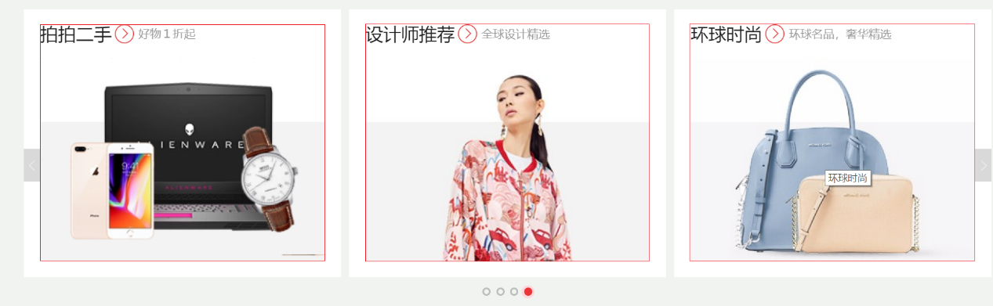

1. 如果只是想把元素相对于视口上下居中

margin-top: 50vh;

transform: translateY(-50%);

使用场景：移动端弹出框

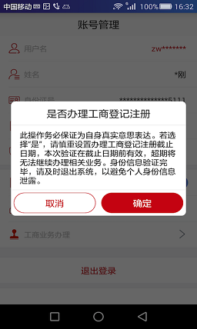 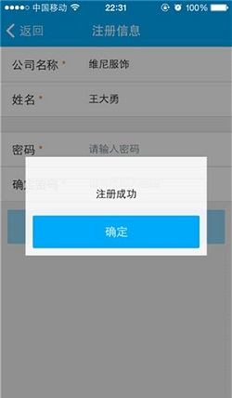

1. 绝对定位

使用场景：登录页面在遮罩中上下左右居中

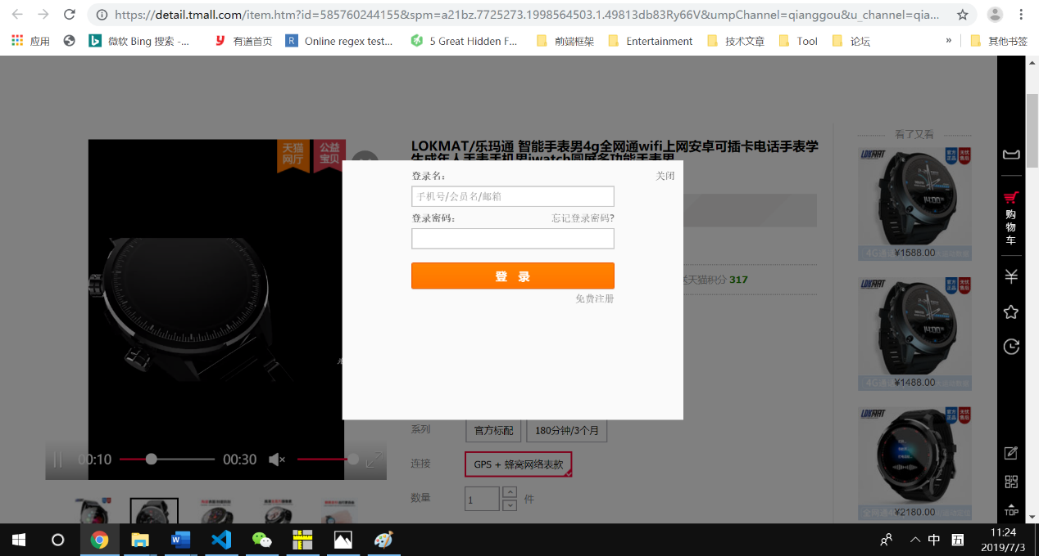

* 1. 元素的高度固定（height: 200px）
     1. 方法一：

.vertical-middle {

position: absolute;

top: 50%; （移到父元素高度的一半处）

margin-top: -100px (再往上移元素自身高度的一半)

}

* + 1. 方法二：

.vertical-middle {

height: ..px; //必须设置高度（百分比也可，能自适应）

margin: auto;

position: absolute;

top: 0;

bottom: 0;

}

* 1. 元素的高度不确定

position: absolute;

top:50%;

transform: translateY(-50%);

1. 弹性布局
   1. 在父盒子中开启弹性布局

display: flex;

align-items: center;

* 1. 不想用align-items 的话，给子元素设置margin: auto; 也可以。